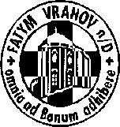
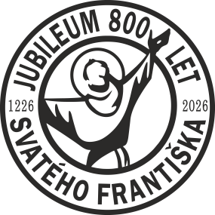
FATYM Vranov nad Dyjí, Náměstí 20, 671 03 Vranov nad Dyjí;
515 296 384, email: vranov@fatym.com www.fatym.com
Bankovní spojení: Česká spořitelna č.ú.:1580474329/0800

29. 3. Květná neděle – sbírka na blahořečení JB+VB
7,30 Vratěnín – mše svatá, od 7,10 příležitost k velikonoční svaté zpovědi
7,30 Štítary – mše svatá; v 15,00 KC
9,10 Plenkovice – mše svatá
9,15 Vranov – mše svatá + žehnání sochy sv. archanděla Rafaela
10,30 Olbramkostel – mše svatá

30. 3. pondělí SVATÉHO TÝDNE
16,00 Vratěnín – mše svatá

31. 3. úterý SVATÉHO TÝDNE
16,00 Uherčice – kaple, dům slečny Součkové – mše svatá
18,06 Štítary – mše svatá od 17,40 – příležitost k velikonoční svaté zpovědi

1. 4. středa SVATÉHO TÝDNE
7,30 Olbramkostel – mše svatá od 7,10 příležitost k velikonoční svaté zpovědi
17,00 Šumná – svatá půlhodinka – během ní příležitost k velikonoční svaté zpovědi
18,00 Lančov – mše svatá po mši svaté příležitost k velikonoční svaté zpovědi

2. 4. ZELENÝ ČTVRTEK – začíná posvátné třídenní
17,00 Štítary – mše svatá s obřady Zeleného čtvrtku
17,00 Vratěnín – mše svatá s obřady Zeleného čtvrtku
17,30 Plenkovice – mše svatá s obřady Zeleného čtvrtku
19,00 Olbramkostel – mše svatá s obřady Zeleného čtvrtku, po té příležitost k velikonoční svaté zpovědi 19,00 Vranov – mše svatá s obřady Zeleného čtvrtku, po té příležitost k velikonoční svaté zpovědi

3. 4. VELKÝ PÁTEK – den přísného postu z lásky k Pánu – sbírka Boží hrob
15,00 Vranov – venkovní křížová cesta
15,00 Vratěnín – velkopáteční obřady
17,00 Štítary – velkopáteční obřady
17,30 Plenkovice – velkopáteční obřady
19,00 Olbramkostel – velkopáteční obřady
19,00 Vranov – velkopáteční obřady po té příležitost k velikonoční svaté zpovědi

4. 4. BÍLÁ SOBOTA
19,00 Plenkovice – velikonoční vigilie
19,30 Štítary - velikonoční vigilie
20,00 Vratěnín - velikonoční vigilie
21,00 Olbramkostel - velikonoční vigilie
22,00 Vranov - velikonoční vigilie

5. 4. NEDĚLE ZMRTVÝVSTÁNÍ PÁNĚ
7,30 Vratěnín – mše svatá
7,30 Štítary – mše svatá
9,00 Plenkovice – mše svatá
9,15 Vranov – mše svatá, 12,00 Křest
10,15 Olbramkostel – mše svatá
11,11 Lančov – mše svatá
Heslo: Každou drobnou obětí, můžem k dobru přispěti.
11. 4. Pochod pro život, pojeďte s námi zastat se nenarozených dětí, hlaste se u p. Jírové, 12. 4. Šumšou v 15,00 na Šumné v KD, 25. 4. Štítary v 16,00 svatomatějská mše svatá – za alkoholiky, závislé a jejich blízké.

